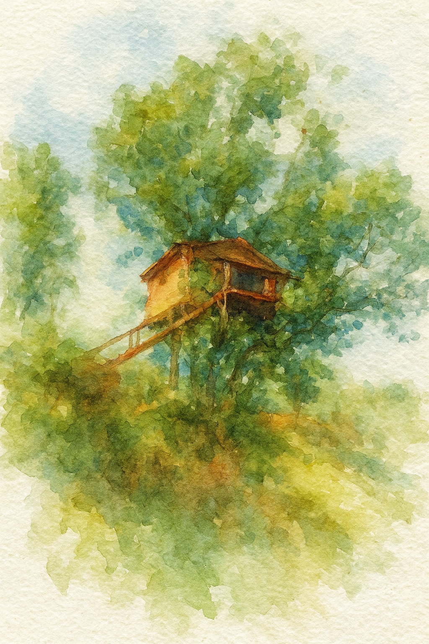
Tarjeta regalo

Borra este texto y pon en su lugar la dedicatoria que prefieras.
Borra este texto y pon en su lugar en que consiste el regalo. Y no olvides poner el código de la tarjeta regalo para que puedan canjearla.
Instrucciones para canjearla disponibles en nuestra web
www.dormirenlosarboles.es
Cabañas en los Árboles de Extremadura

